Van het bestuur
Met deze nieuwsbrief willen we iedereen die belangstelling heeft voor de Stichting Timeus op de hoogte houden van nieuwe ontwikkelingen. Zo hebben we u in de vorige In Zicht al laten weten dat we een huis gingen kopen om onze plannen voor een kinderhuis te verwezenlijken. Het gaat om een grote woning met 16 are grond en gedeeltelijke inboedel. Inmiddels hebben we de eerste helft van de koopsom betaald. Door grote schommelingen in de koers van de rupiah was het nog even spannend of we wel het benodigde geld bijeen hadden. Maar gelukkig is dat dankzij uw steun allemaal gelukt. In april 2009 moeten we de tweede helft van de koopsom betalen. We hopen dat we op uw steun kunnen blijven rekenen. In deze nieuwsbrief ziet u verschillende foto’s van ‘ons’ huis op Bali in de regio Bedugul. In de volgende uitgave - die medio volgend jaar verschijnt – hopen we u nog meer te kunnen laten zien!
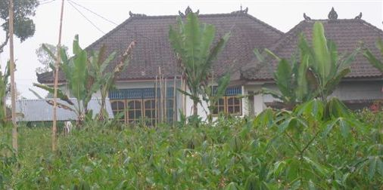
Timeus in actie
Diverse organisaties, bedrijven en particulieren dragen onze stichting een warm hart toe. Ook heeft het bestuur zich de afgelopen maanden zelf actief ingezet voor het werven van middelen. Zo hebben we rommelmarktspullen verkocht en op een informatiemarkt gestaan. Samen met het Oogfonds Nederland hebben we op de 50+ beurs informatie verstrekt en artikelen verkocht. We hopen van harte dat we ook op uw financiële steun mogen

blijven rekenen. Met uw steun kunnen blinde kinderen op Bali een nieuwe toekomst krijgen. Mocht u suggesties hebben om ons te steunen, dan horen we dat graag. En we stellen het zeer op prijs als u ook anderen in uw omgeving over onze stichting informeert!
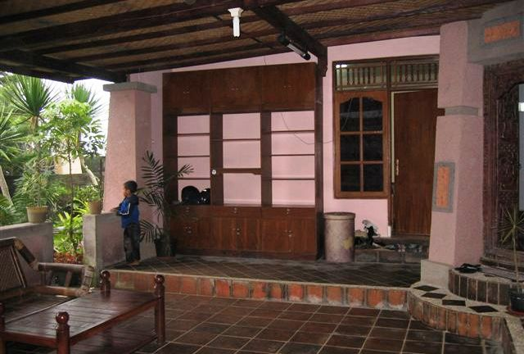

Eind oktober is ons bestuurslid Cees Rijke weer voor een half jaar naar Bali gegaan. Hij verzorgt daar de coördinatie met onze zusterstichting. We hebben regelmatig contact met hem. Zo blijven we op de hoogte van de ontwikkelingen daar.
In het nieuws
In september bestond Stichting Timeus 1 jaar. Een mooie aanleiding voor een gesprek met de krant! Een verslaggever van het Brabants Dagblad heeft twee van onze bestuursleden geïnterviewd. Met als resultaat een mooi artikel in de krant. U kunt het nalezen via onze website www.timeus.nl. Ook is er een link van onze stichting geplaatst op de website www.tilburg.com 